Privitak 3. OBRAZLOŽENJE OPĆEG DIJELA PRIJEDLOGA FINANCIJSKOG PLANA ZA RAZDOBLJE 2025. – 2027. GODINE
2918 EKONOMSKI INSTITUT, ZAGREB
18.12.2024.

PRIHODI I PRIMICI
U razdoblju 2025.–2027. godine prihodi su planirani u ukupnom kako je prikazano u Tabeli 1.
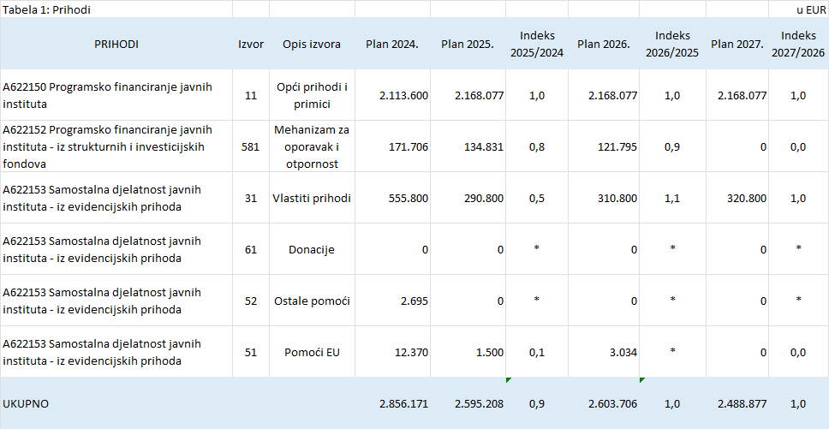
Prihodi na aktivnosti A622150 Programsko financiranje javnih instituta (izvor 11) namijenjeni su financiranju rashoda osnovne komponente Programskog ugovora za razdoblje 2024.-2027. godine koji je Ekonomski institut, Zagreb sklopio s Ministarstvom znanosti i obrazovanja u prosincu 2023. godine (u daljnjem tekstu Programski ugovor), te podmirivanju rashoda izvedbene i razvojne komponente Programskog ugovora koji će se podmirivati iz proračunskih sredstava. Prihodi su planirani sukladno zadanim limitima koje određuje nadležno ministarstvo.
Prihodi na aktivnosti A622152 Programsko financiranje javnih instituta – iz strukturnih i investicijskih fondova (izvor 581) namijenjeni su financiranju dijela Programskog ugovora. Prihode na izvoru financiranja 581 smo planirali sukladno Programskom ugovoru koji se odnosi na provedbu izvedbene i razvojne proračunske komponente. U 2023. godini smo primili uplatu sredstava za provedbu aktivnosti u 2024. godini, a u 2024. godini smo primili uplatu sredstava za provedbu aktivnosti u 2025. godini. Na taj način smo planirali i projekcije prihoda za 2026. i 2027. godinu.
Planirani prihodi aktivnosti A622153 predstavljaju prihode od samostalne djelatnosti javnih instituta, a odnose se na vlastita i namjenska sredstva Ekonomskog instituta, Zagreb. U razdoblju 2024.-2027. godine planirali smo vlastite prihode koje ćemo ostvariti na tržištu (izvor 31) u znatno manjem iznosu u odnosu na planirano u prethodnoj godini. U 2024. godini iznos planiranih prihoda obuhvaća i prihode od financijske imovine koje u budućem trogodišnjem razdoblju ne planiramo zbog nepostojanja odluka skupštine Zagrebačke banke o isplati dividende koje mogu mjerljivo odrediti buduće prihode (u nultom iznosu).
Pomoći EU (izvor 51) koje se odnose na EU projekt Policy Answers unutar kojeg je Ekonomski institut, Zagreb u ulozi partnera planirali smo u skladu s predviđenom dinamikom ostvarivanja projekta. Projekt završava u veljači 2026. godine.
Donacije (izvor 61) nismo planirali zbog toga što nemamo potpisanih ugovora o donaciji u trenutku planiranja, kao ni Ostale pomoći (izvor 52).
Ekonomski institut, Zagreb u ovom trogodišnjem razdoblju nije planirao primitke.

RASHODI I IZDACI
Rashodi i izdaci su planirani u okvirima zadanih limita i raspoloživih sredstava. Prema aktivnostima i izvorima sredstava planirani su kako prikazuje Tabela 2.
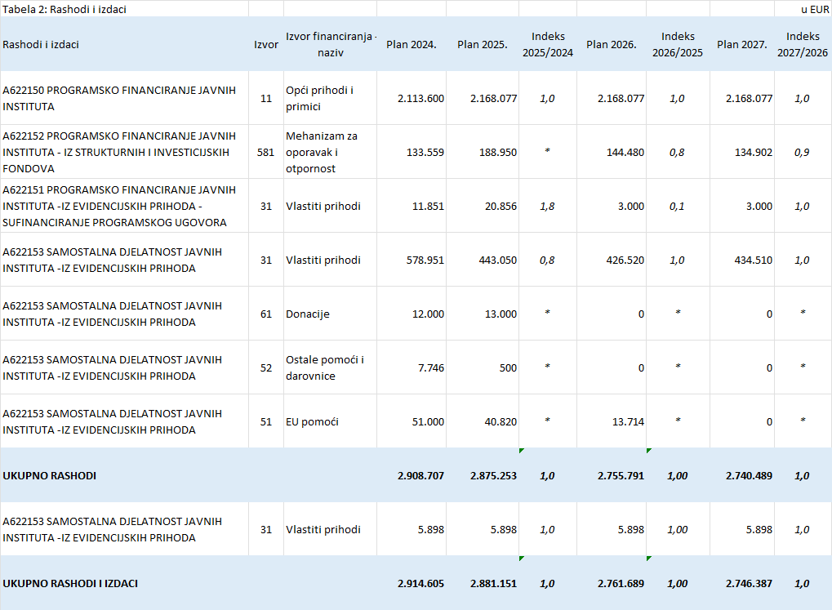
Najznačajniji planirani rashodi odnose se na rashode predviđene Programskim ugovorom, a to su rashodi za zaposlene, rashode hladnog pogona, te rashode izvedbene i razvojne komponente. Namijenjeni su ostvarivanju strateških i posebnih ciljeva znanstvene djelatnosti (rashodi planirani na izvorima 11, 581 i manjim dijelom na izvoru 31 kao rashodi sufinanciranja predviđeni Programskim ugovorom). Rashodi planirani na izvorima 31, 51, 52 i 61 odnose se na troškove provedbe ugovorenih projekata, podmirivanju troškova hladnog pogona, ostalih troškova redovnog poslovanja, obrazovanja, te investicijske troškove.
Na izvoru financiranja 11 Opći prihodi i primici rashodi su planirani sukladno limitima i okviru zadanom unutar osnovne proračunske komponente Programskog ugovora. Na izvoru financiranja 581 Mehanizam za oporavak i otpornost rashodi su planirani sukladno Programskom ugovoru i planu provedbe izvedbene proračunske komponente.
U razdoblju 2025. – 2027. godine Ekonomski institut, Zagreb planirao je izdatke u iznosu od 5.898 EUR u svakoj godini. U 2013. godini s Hrvatskom bankom za obnovu i razvitak (HBOR) ugovoren je namjenski kredit za podmirivanje troškova poboljšanja energetske učinkovitosti zgrade Ekonomskog instituta, Zagreb u iznosu od 730.000,00 kuna, odnosno 97.262,47 EUR. Kredit se počeo otplaćivati 30.06.2014. godine kvartalnim ratama otplate glavnice u iznosu od 1.474,20 EUR, uvećano za kamate, te s planom otplate do 31.03.2028. godine. Zajedno s pripadajućim kamatama, glavnica kredita podmiruje se iz vlastitih sredstava Ekonomskog instituta, Zagreb.

PRIJENOS SREDSTAVA IZ PRETHODNE I U SLJEDEĆU GODINU
Donos i odnos sredstava je procijenjen i odnosi se na prijenose neutrošenih sredstava iz vlastitih i namjenskih izvora i uglavnom su povezani sa prijenosom uplaćenih sredstava po ugovorima sklopljenim na tržištu (izvor 31), namjenskim višegodišnjim ugovorima (izvor 52) ili po višegodišnjim ugovorima o provedbi EU projekata (izvor 51). Od 2024. godine neutrošena sredstva na izvoru 581 Mehanizam za oporavak i otpornost se prenose se iz godine u godinu. Krajem 2024. godine smo primili uplatu sredstava iz tog izvora za rashode u 2025. godini, što čini značajan dio prijenosa sredstava iz 2024. godine u 2025. godinu.
Donos i odnos sredstava je u ovom periodu najznačajniji na izvoru 31 Vlastita sredstva, zatim na izvoru 581 Mehanizam za oporavak i otpornost (zbog uplata sredstava u tekućoj godini za podmirivanje rashoda u sljedećoj godini), izvoru 51 (EU sredstva od jednog projekta u provedbi i ostataka sredstava završenih EU projekata koja su namijenjena podmirivanju indirektnih troškova).

UKUPNE I DOSPJELE OBVEZE
 | Stanje obveza na dan 31.12.2023. | Stanje obveza na dan 30.06.2024.
Ukupne obveze | 209.191,75 EUR | 46.605,48 EUR
Dospjele obveze | 0 | 0

